Группа «Бабочки»

«Транспорт»

Едет красная машина, а в машине пассажир
Кто в машине красной едет, ты попробуй, подскажи.
Бип-бип, отгадай – стекла опускай
Бип-бип, отгадай – стекла опускай!

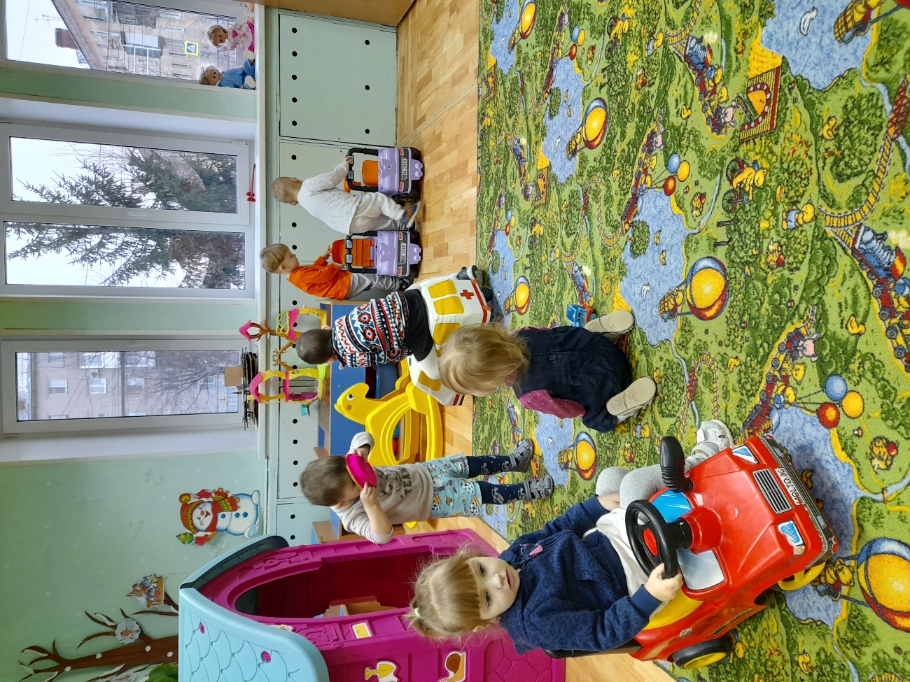



«Неваляшка»
Учить детей выполнять задание по показу
поэтапно – скатывать из пластилина шарики и
соединять их друг с другом в
определённом порядке.

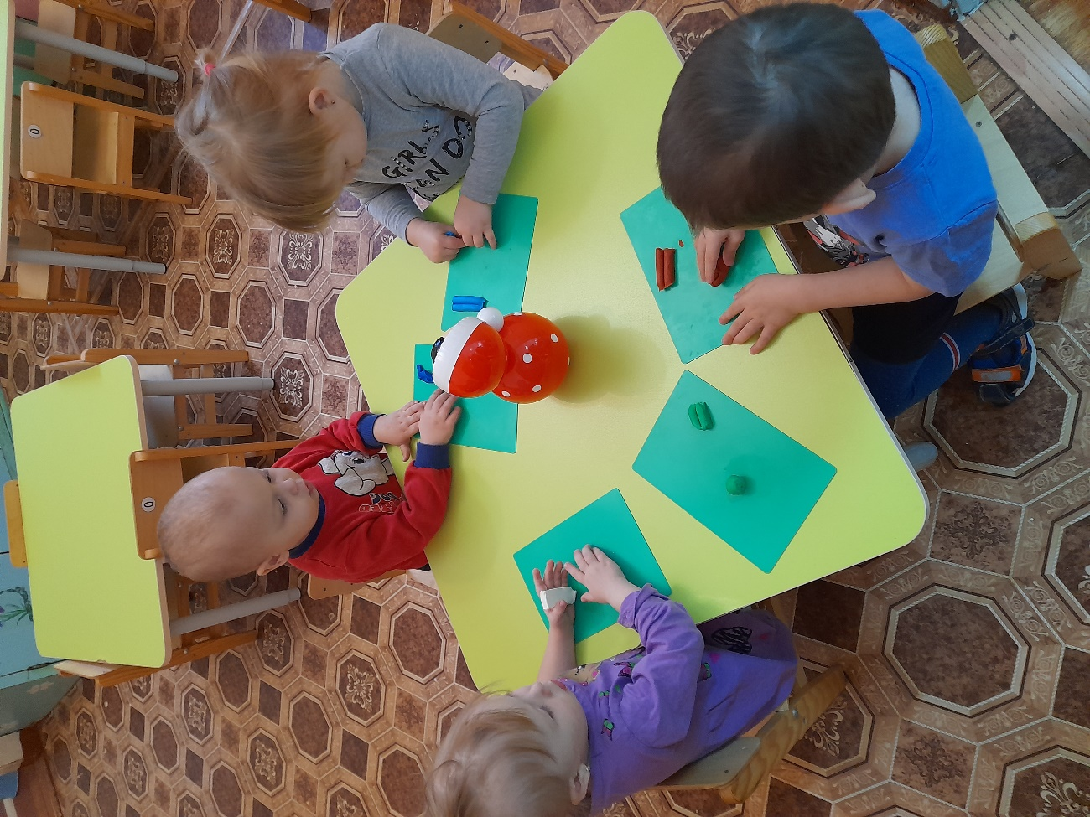

Мы на музыке сидим
В ложки весело стучим
Туки-тук, туки-тук
Раздаётся громкий стук.

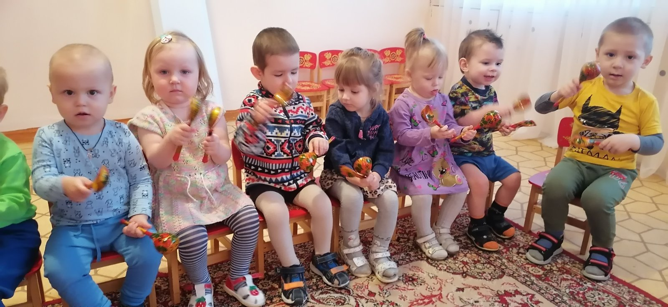

Очень весело звенят
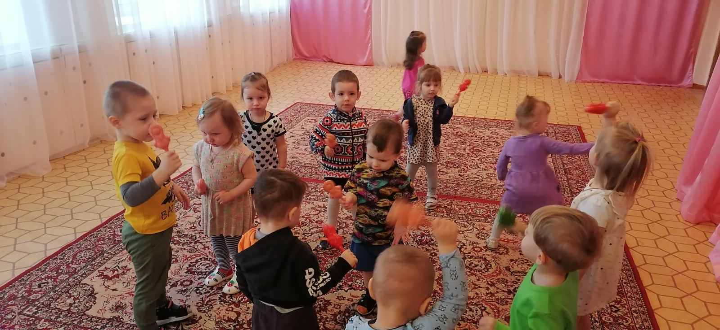
Погремушки у ребят

Рисование «Варежки»

Учить закрашивать варежки цветными карандашами,
не выходя за контур

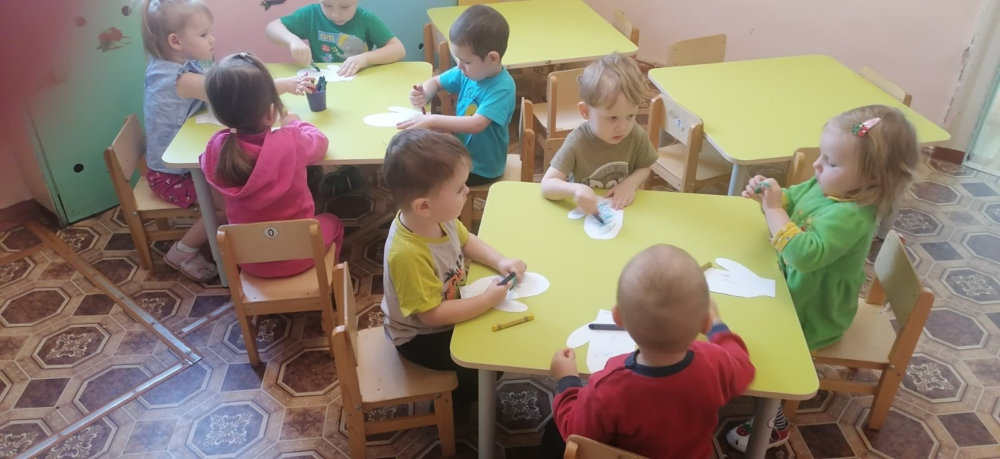

«Угостим кукол чаем»

Расширить знания детей о посуде и ее назначении;
Закрепить знания о цвете, величине, количестве;
Формировать навыки слышать и выполнять просьбу воспитателя;

